Методическая разработка
«Логопедические занятия с детьми
старшего дошкольного возраста»

Автор: Варнавская Ольга Сергеевна

Учитель-логопед
МБДОУ МО г. Краснодар
«Центр – детский сад № 232»

Пояснительная записка
Старший дошкольный возраст – последний период перед поступлением ребенка в школу. Он очень важен с точки зрения развития психики, поэтому особенностям развития в этот период посвящено много научной литературы. Перед поступлением в школу в психике ребенка появляются новые образования. К ним относятся произвольность психических процессов – памяти, внимания, восприятия и других, — из которых вытекает способность управлять своим поведением. Происходят изменения и в представлениях ребенка о самом себе, изменяется самооценка. Проявление произвольности является последним и решающим изменением в психике, при котором происходит овладение собственным поведением, а не изменение окружающих ребенка предметов и явлений.
Под старшим дошкольным возрастом понимают период в возрасте 5-6 лет. В этот момент физические и психические возможности детей намного отличаются от аналогичных показателей детей средней группы. Развитие детей старшего дошкольного возраста проходит стремительными темпами; они быстро овладевают главными движениями и становятся более крепкими физически. Умственное развитие происходит параллельно с физическим. Они идут рука об руку, поэтому если родители хотят вырастить достойного ребенка, они должны развивать его всесторонне. Большое внимание должно уделяться и нравственному воспитанию, а также развитию социальных навыков.
В современном детском саду воспитываются дети, имеющие разный уровень речевого развития. Среди них наблюдается рост числа воспитанников, имеющих тяжелые нарушения речи (ТНР). Для таких детей свойственно неусидчивость, быстрая утомляемость и истощаемость, снижение интереса к учебной деятельности; они отличаются плохим усвоением материала. Таким образом, они нуждаются в постоянной эмоциональной поддержке на занятиях.
Проблема мотивации является актуальной в логопедической работе. Очень часто владения методикой коррекции речи и желания логопеда недостаточно для положительной динамики речевого развития детей. Ребёнок часто не хочет заниматься, его утомляет ежедневное проговаривание слогов и слов, называние картинок с целью автоматизации звука. Как же помочь ребенку с проблемами в речевом развитии? Какими методами и средствами «зажечь» интерес в его глазах?
Оптимистический настрой, чувство радости и удовлетворения от деятельности на занятии у дошкольников формируют оптимальный для ребенка темп. Содержательная насыщенность занятия, чередование умственного напряжения и отдыха, предупреждающая или направляющая, доступная помощь учителя-логопеда при возникающих затруднениях, присутствие ситуации успеха - все это является необходимыми условиями для поддержания познавательной активности детей с тяжелыми нарушениями речи.
Но среди главных условий становления познавательной активности у детей большинство авторов называют «ее величество» игру. На логопедических занятиях с детьми дошкольного возраста используются различные игры: дидактические, настольные, сюжетно-ролевые, игры-драматизации и т.д.
В своей практике я наблюдаю особый интерес воспитанников к играм-драматизациям.
Театрализованная деятельность в работе учителя-логопеда выполняет следующие функции:
- Развитие культуры речи: артикуляционной моторики, фонематического восприятия, речевого дыхания, правильного звукопроизношения;
- Развитие общей и мелкой моторики: координации движений, мелкой моторики руки, снятие мышечного напряжения, формирование правильной осанки;
- Развитие сценического мастерства и речевой деятельности: восприятия, совершенствование грамматического строя речи, монологической и диалогической формы речи, игровых навыков и творческой самостоятельности.
На логопедических занятиях дошкольники с удовольствием разучивают и разыгрывают мини-диалоги и мини-сценки, используя различного рода куклы (бибабо, настольные театры, пальчиковые куклы и т.д.), также элементы костюмов (маски или шапочки) персонажей.
Самостоятельное управление куклой, речь от лица кукольного персонажа стимулирует выступать перед зрителями даже застенчивого, неуверенного в себе ребенка. А использование различных кукол для многократной драматизации одного и того же диалога дает возможность с интересом слушать и проигрывать его, оттачивая речевые навыки воспитанников.
Для разучивания и драматизации можно использовать, например, сказки Николая Сладкова такие как: "Лиса и мышь", "Окунь и Налим", "Выдра и Ворон", "Заяц и Полевка", "Барсук и Медведь", "Сорока и Оляпка", "Пять тетеревей" и т.д.
Роль театрализованной деятельности неоценима при использовании ее на этапе автоматизации правильного звукопроизношения у детей с тяжелыми нарушениями речи. Театрализованная деятельность помогает детям преодолевать речевой негативизм, проблемы коммуникации, тем самым ускоряя процесс введения исправленного звука в речь.
Далее представлен конспект логопедической ООД с использованием театрализованной деятельности.
Данная методическая разработка содержит следующие приложения:

Приложение № 1
Картотека с карточками «Чистоговорки».
Приложение № 2
Картотека игр по развитию речи.
Приложение № 3
Конспект занятия в старшей группе.

Приложение 1
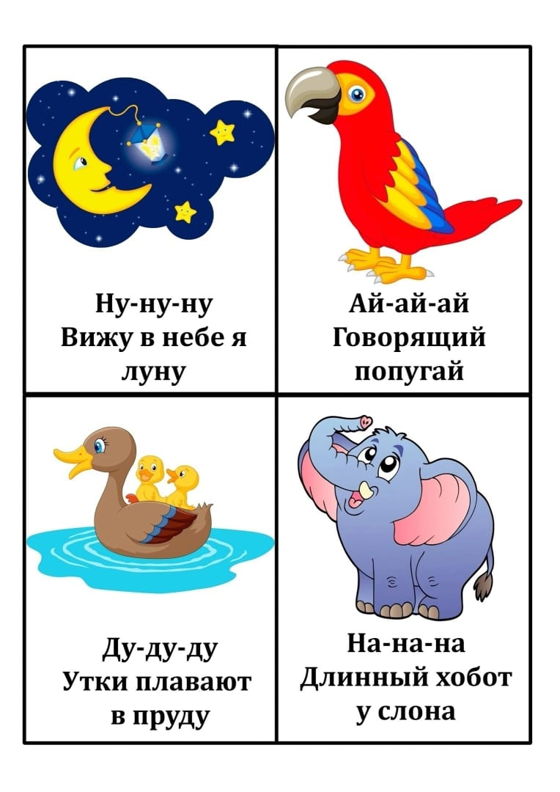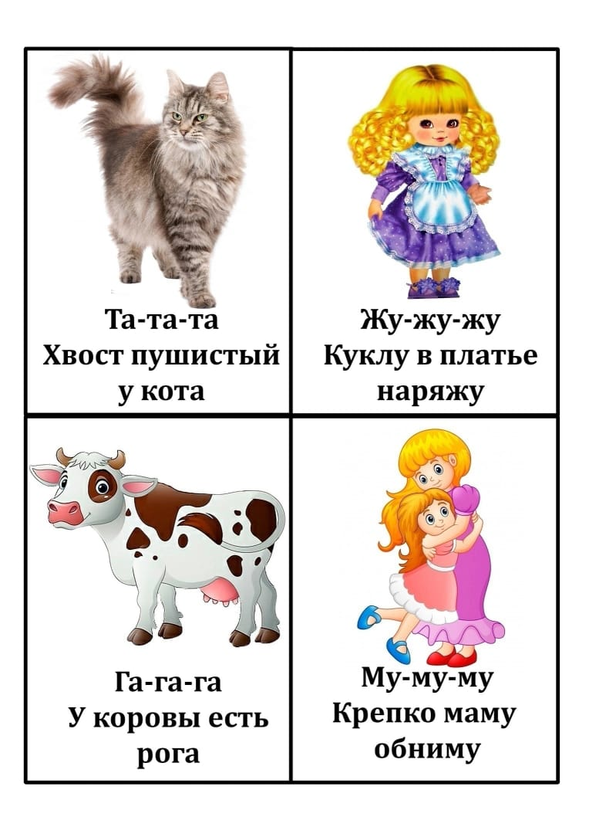
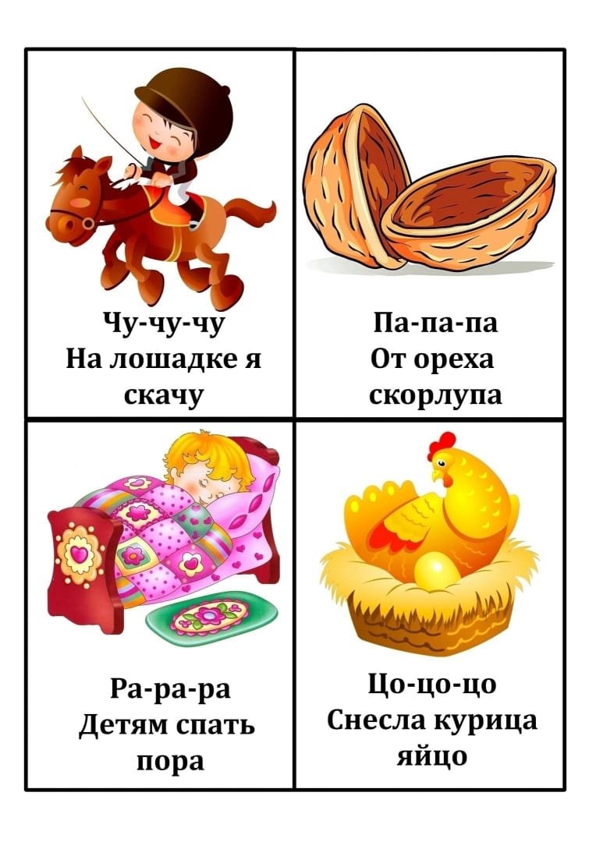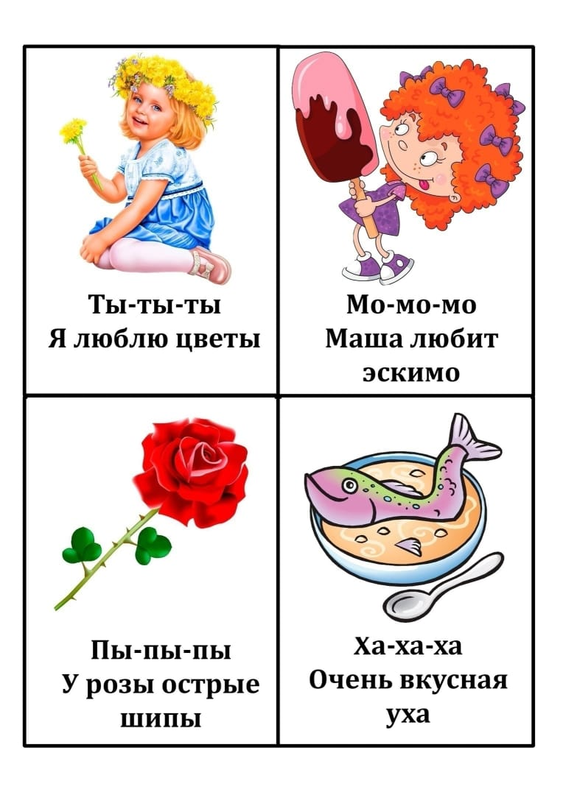

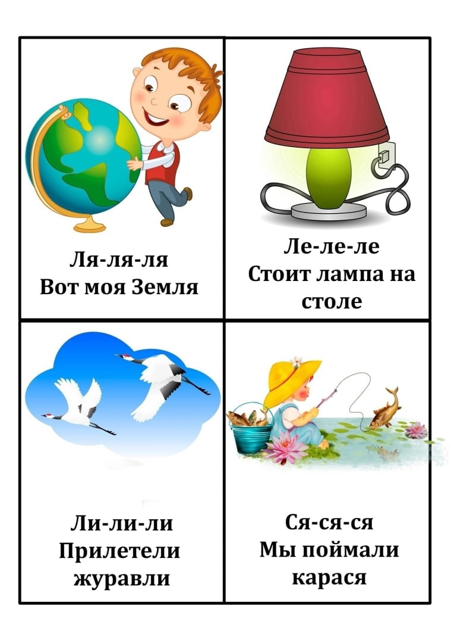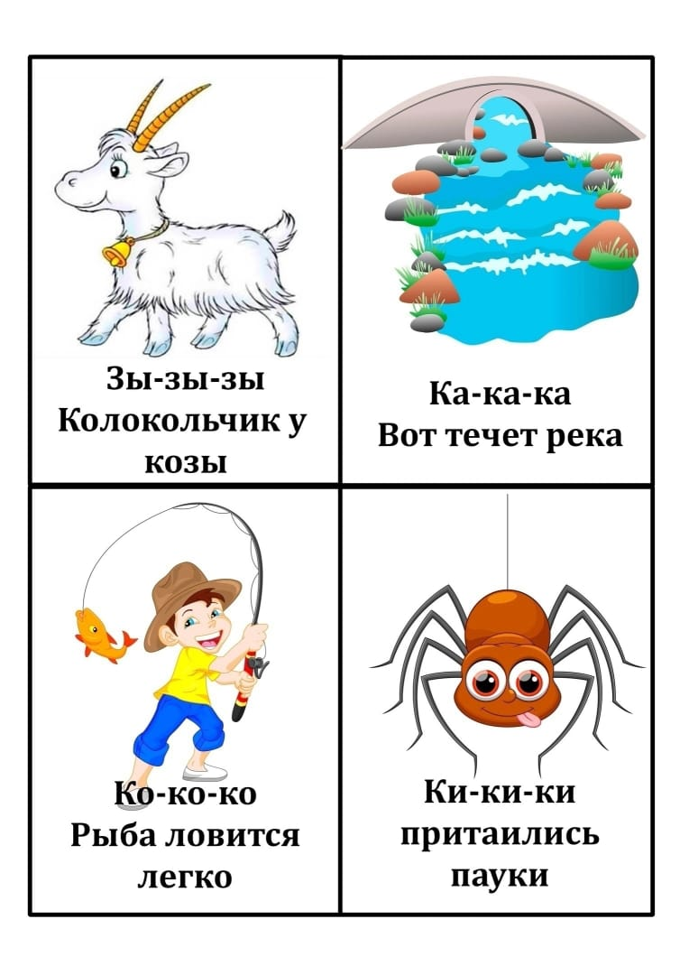
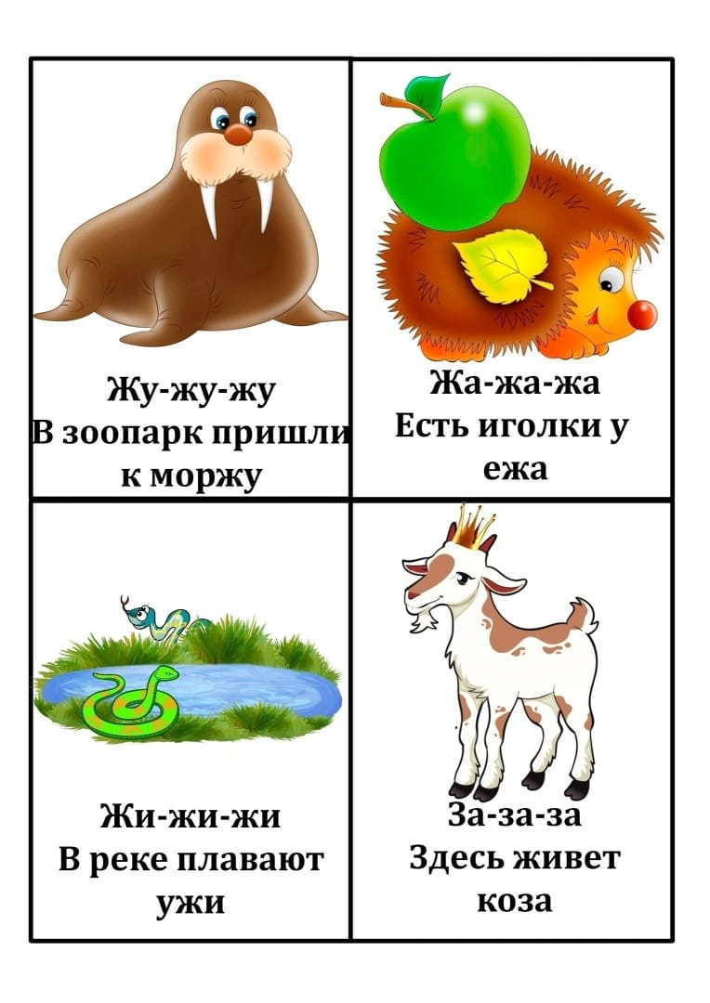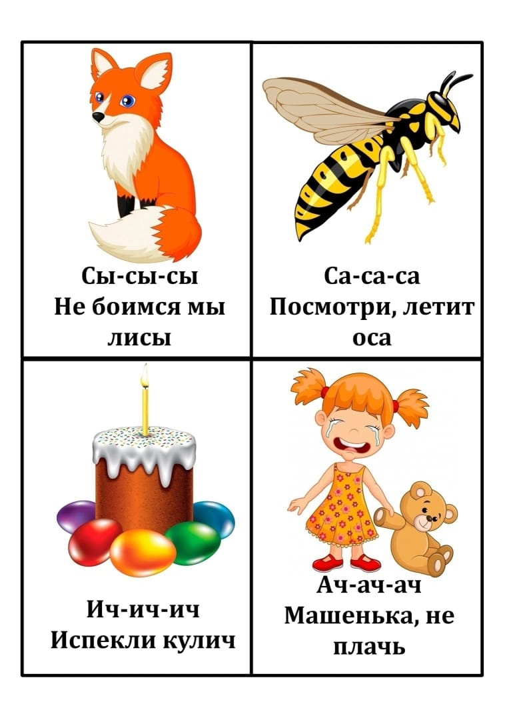
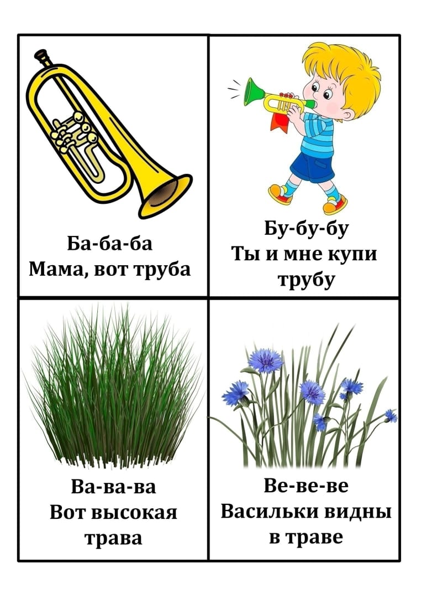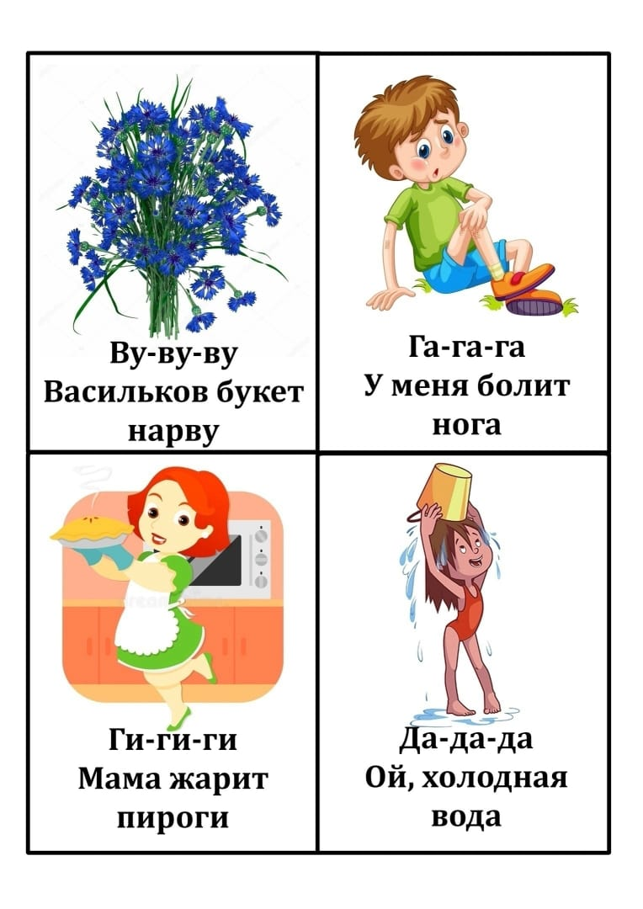
Приложение 2
Игры по развитию речи.

Кто летает  Дети становятся в одну линию. Ведущий объясняет правила игры: «Я буду называть разные предметы или животных. Если я назову что-нибудь летающее - самолет или воробей, - вы должны поднять обе руки вверх, если нелетающее - не поднимайте. Кто ошибется - выходит из игры.  - Воробей. - Ворона.  - Пчела. - Стрекоза.  - Божья коровка. - Собака.  - Слон. - Кошка.  - Ракета. - Стол.  - Змея. - Облака.  - Орел. И т. д. | Дай определение словам  Цель: активизация словаря, развитие связной речи, внимания, мышления  Ход игры: я начну, а ты закончи:  Мама (какая?) – добрая, ласковая, строгая  Праздник (какой?) – веселый, долгожданный
Дай действия словам  Цель: активизация словаря, развитие связной речи, внимания  Ход игры: я начну говорить, а ты закончи:  Мама (что делает?) – стирает, готовит, помогает…  Праздник (сто делает?) – наступает, приходит, радует… | Наоборот  Цель: формировать умение подбирать противоположные по смыслу слова  Ход игры: я начну, а вы продолжите:  Веселый праздник – грустный  Большой подарок – маленький  Светлое небо – …  Чистое платье – …  Хорошее настроение – …  Теплая погода - …
Где Петрушка?  Наглядный материал: кукольная мебель, игрушечный Петрушка  Ход игры: воспитатель передвигает Петрушку в кукольной комнате: сажает на стул, на дива, за стол, прячет за шкаф, за диван.  Дети объясняют, где Петрушка – Петрушка сидит на стуле. | Четвертый лишний  Цель: развивать внимание, сообразительность, речь доказательную  Ход игры: послушайте и скажите, какое слово лишнее и почему:  - тарелка, стакан, корова, чашка  - чашка, стакан, тарелка, кружка
С мишкой  Цель: учить использовать глагол ЛЕЖАТЬ в повелительном наклонении  Наглядный материал: медвежонок, кровать  Ход игры:  В: этот мишка охотно ложится на бочок, спину, живот. Надо попросить его об этом.  Дети просят мишку употребляя глагол ЛЯГ  Усложняя задание, воспитатель создает новую игровую ситуацию с любой другой игрушкой | Разговор по телефону  Цель: развивать пространственные представления. Побуждать использовать в речи слова: ВВЕРХ, НАПРАВО, НАЛЕВО, ВНИЗ, ПРЯМО.  Ход игры: в одном городе на одной площадке стояли два больших дома. В одном доме жили кот Леопольд, крокодил Гена, колобок и волк. В другом доме жили лиса, заяц, Чебурашка и мышка-норушка. Однажды вечером кот Леопольд, крокодил Гена, колобок и волк решили позвонить своим соседям. Угадайте, кто кому звонил?
Драматизация сказки «Человек и животные»  Цель: закрепить у детей умение пользоваться простым распространенным предложением, правильно употреблять форму винительного падежа, закрепить навык диалоговой речи.  Ход игры: животные и птицы пришли к человеку и сказали:  - Дай нам работу  - А что вы умеете делать?  Лошадь сказала: «Я буду возить грузы»  Овца сказала: «Я буду давать шерсть»  Собака – охранять дом  Курицы – нести яйца  Петушок – рано утром всех будить. | Отгадай предмет по названиям его частей  Цель: активизация словаря, закрепление названий знакомых предметов.  Ход игры:  - дно, стенки, крышка, ручки (кастрюля)  - голова, туловище, лапы, крылья (птица)
Кто у кого?  Цель: практическое усвоение сложносочиненного предложения с противительным союзом А  Наглядный материал: предметные картинки с животными и их детенышами  Ход игры: сначала дети сопоставляют простые предложения типа: «У коровы теленок»  Потом по образцу воспитателя составляют сложносочиненные предложения по двум парам картинок: «У коровы теленок, а у козы козленок» | Назови одним словом  Цель: учить обогащать предметы одним словом, обогащать словарный запас.  Материал: картинки с избражением пианино, скрипки, барабана, пилы, топора, рубанка, швейной машинки, ножниц, иголки и т.д.  Ход игры: сгруппируйте эти предметы.  Вопросы: как эти предметы можно назвать одним словом? Почему так можно сгруппировать? Придумай для любой группы свое условное обозначение
Игра в слова  Цель: учить синтезировать и группировать слова по признаку. Развитие внимания  Ход игры:  - В: сейчас я назову несколько слов, а вы постарайтесь их запомнить. Слон, заяц, телевизор, курица, шкаф, мышь, волк, диван, кресло, медведь. Повтори! Как вы думаете, можно ли разделить эти слова на группы? Вспомните вначале животных? Перечислите предметы мебели.  - В: называет слова: сокол, сито, сосна, сарафан, сарай, Снегурочка. Назовите слова, которые запомнил. Есть ли у этих слов что-то общее (начинаются с буквы С). Если знаешь, как пишется буква С, напиши. Придумай слова, которые начинаются с этой буквы. | Узнай по описанию  Цель: продолжать учить составлять описательные рассказы, узнавать предмет по описанию  Материал: изображения предметов с незначительными отличиями во внешнем виде  Ход игры: у каждого из детей по 2-3 картинки. Воспитатель описывает какой-нибудь предмет. Дети должны угадать, о каком изображении идет речь и показывать его.  Усложнение:  - дети объясняют свой выбор  - роль водящего выполняет ребенок
Угадай звук  - поднимите правую руку, если услышите в словах звук [c]:  слоненок, Зоя, санки, матрас, золото…  - хлопните в ладоши 1 раз, если услышите звук [ч], 2 раза – звук [ц], вставайте, если услышите звук [c].  Цыпленок, стриж, цапля, щенок, чиж, сын.  Цапля важная носатая,  Целый день стоит, как статуя  Пес тоскует на цепи  А попробуй отцепи;  В небе коршун кружится  Третий час подряд  Но ему, разбойнику  Не украсть цыплят. | Отгадай-ка  Цель:  - упражнять детей в составлении описательных рассказов  - развивать умение внимательно слушать товарища  Ход игры: водящий описывает какой-либо предмет, не называя его. Остальные играющие должны по описанию узнать предмет. Назвавший его правильно становится водящим.  В: ребята, я напомню вам план, который поможет вам при описании предмета:  Расскажите, из какого материала он сделан, из каких частей состоит, каких они форм, если есть, то скажите, какими узорами он украшен. В конце назовите для чего можно использовать?
Используй каждое мгновение  Дети, наверно, не раз рассматривали в книгах иллюстрации и рассказывали, что на них изображено. Сейчас на рассматривание незнакомой картинки дается не больше полминуты, причем, за это время картинка раза два не надолго прикрывается, ненадолго тушится свет и т.д. И все же нужно подробно рассказать, что на ней изображено, запомнив, даже незначительные детали. Для этого необходимо полностью мобилизовать свое внимание и действительно суметь использовать каждое мгновение. Победителем считается тот, кто успел заметить больше других. | Вкус и запах  - представь ЛИМОН  - каков он на вкус?  - Вспомни, как пахнет лимон? Расскажи  - Представь, что держишь лимон в руке. Что ты чувствуешь?  - нарисуй лимон  - представь АПЕЛЬСИН  - каков на вкус?  - Как пахнет?  - Какого цвета?  - Что чувствуешь?  - нарисуй апельсин  - расскажи, чем отличаются апельсин от лимона. Чем они похожи?
Что изменилось?  Цель: развитие внимания, связной речи, умение описывать предмета.  Ход игры: на столе расположены предметы в определенной последовательности.  В: посмотрите внимательно на предметы, запомните как они расположены. Потом, когда вы отвернетесь, я что-то изменю. Когда вы повернетесь обратно, вы должны внимательно посмотреть, как лежат предметы, и сказать мне что изменилось?  Усложнение:  - Описать предмет, которого не стало  - рассказать о месте, где он стоял  - на какой звук начиналось название этого предмет  - в названии каких еще предметов есть этот звук? | Подбери овощи и фрукты по цвету  Цель: развитие сенсорики  Ход: детям предлагается ряд картинок с изображением овощей и фруктов. После рассмотрения: разложить их по цвету
Измени предложение  Цель: учить правильно согласовывать существительные, прилагательные и глаголы  Ход: послушай первое предложение и закончи аналогично второе  - Лена поливает цветы, Лена и Коля … | Что у вас?  Материал: на каждом столе 1 картинка  Ход игры: воспитатель спрашивает: «Что у вас на картинке?»  Дети отвечают:  - У нас флаг  - У нас флаги  - У нас дом  - У нас дома
Один и много  Материал:  Картинки по числу детей с изображением 1 или нескольких предметов  Ход игры: воспитатель раздает картинки. Просит назвать предметы, нарисованные на картинках. Дети отвечают:  - У меня окно  - У меня окна  Затем составляют пары картинок по принципу: один – много. | Ласковые слова  Цель: активизация ласкательных существительных  Ход игры: все слова, которые вы услышите, давайте будем переделывать в ласковые:  Санки – саночки  Гора – горочка  Зима – зимушка  Шуба – шубка  Шапка – шапочка  Снег – снежок  И т.д.
Что из чего сделано?  Цель: активизировать произношение прилагательных, согласовывать существительное и прилагательное в роде и числе  Ход игры:  Стакан из стекла – стеклянный  Нож из железа – железный  Чашка из фарфора – фарфоровая  Ваза из хрусталя – хрустальная  Ложка из дерева - …  Сковорода из чугуна - … | Магазин  Практическое усвоение множественного числа, составление предложений с союзом А  Ход игры: на игровом поле расположены 3-4 куклы, 3-4 мишки и т.д. У воспитателя на столе те же игрушки в единственном числе. Дети берут со стола игрушки и по образцу воспитателя говорят:  - У меня мяч, а в магазине мячи
Я начну, а ты закончи  Цель: активизировать в речи предлога У  Ход игры:  - Красивое платье у кого?  - У Зины  - Синий флажок у кого?  - У Саши  - И т.д. | Кто как кричит  Цель: образование глаголов от звукоподражательных слов.  Наглядный материал: предметные картинки с изображением кошки, поросят, утят, лягушек, кур.  Ход игры:  - Вспомните, как подает голос поросенок  - Хрю – хрю  - Что он делает?  - Хрюкает  - Как подает голос котенок?  - Мяукает?  Можно использовать стихотворение Чуковского «Путаница»
Угадай дерево по листу  Материал: карточки с листьями знакомых деревьев  Ход игры: воспитатель показывает карточки одну за другой и спрашивает, какому дереву этот лист принадлежит. Дает образец ответа:  - Этот лист березы  - Этот лист клена | Кто с кем?  Наглядный материал: предметные картинки – взрослые животные и их детеныши  Ход игры: по мере выставления картинок воспитатель предлагает ответить на вопрос: «Кто с кем вышел на поляну?» (лиса с лисенком, зайчиха с зайчонком)
Где мишка искала свой мяч?  Цель: привлечь внимание детей к различным вариантом пространственных отношений между предметами, активизировать в их речи предлоги ПОД, ЗА, НА, ОКОЛО, С. Учить изменять падежные окончания существительных при употреблении различных предлогов.  Ход игры: воспитатель спрашивает, дети отвечают  - Что делает мишка? (спит)  - Где спит мишка? (на кровати)  - Что сейчас делает мишка? (встал)  - Он проснулся. А разве он уже встал с кровати? (не встал, еще сидит)  - Где он сидит? (на кровати)  - Поиск мяча для мишки (за диваном, за столом…) | На чем дети катаются  Цель активизировать в речи предлога НА  Наглядный материал: сюжетные картинки (лыжи, санки, коньки, самокат, велосипед)  Ход игры: дети по картинке составляют предложения с предлогом на  Мальчик катается на самокате  Вера едет на машине. И т.д.
Угадай, кто сказал  Каждый ребенок получает по несколько картинок с изображением разных зверей. Ведущий произносит фразу, меняя высоту голоса, подражая животному, которое есть у детей на картинках. Например: Медведь. Ры-ры, где тут мед? Целый день хожу по лесу, ищу мед. Очень хочется есть  Или: Белка. Прыг да скок, с ветки на ветку - и так целый день. Главное - набрать шишек в корзинку, орешков, а еще мне надо насушить грибов на зиму.  Дети поднимают соответствующие картинки. Ведущий объявляет тех, кто угадал, а кто нет. | У зайки день рождения  Ход игры:  В: у зайки день рождения. Разные угощения приготовил зайка (показывает предметные картинки: орехи, рыбка, мед). Угадайте, кому зайка приготовил орехи? Рыбку? Мед?  Д: орехи – белке  Рыбку – лисе  Мед - мишке
Доскажи словечко  Ведущий предлагает детям поиграть в загадки, где необходимо, внимательно слушая текст, угадать, договорить, добавить нужное по звучанию и по смыслу слово.  Всех он любит неизменно, Кто б к нему ни приходил. Догадались. Это Гена, Это Гена... (Крокодил)  Всех на свете он добрей, Лечит он больных зверей. И однажды бегемота Вытащил он из болота. Он известен, знаменит - Это доктор... (Айболит) | Доскажи словечко  У отца был мальчик странный, Необычный - деревянный, На земле и под водой Искал ключик золотой. Его девочка Мальвина Называла... (Буратино)  Он и весел, и незлобен,  Этот милый чудачок.  С ним хозяин - мальчик Робин,  И приятель - Пятачок.  Для него прогулка - праздник, И на мед - особый нюх. Этот плюшевый проказник Медвежонок... (Винни-Пух)
Доскажи словечко  Сам он круглый, а не мяч, Рта не видно, а кусач, Голой ручкой не возьмешь, А зовется это... (Еж)  И в лесу мы, и в болоте, Нас везде всегда найдете -На поляне, на опушке. Мы зеленые... (Лягушки)  Пышный хвост торчит с верхушки. Что за странная зверушка. Щелкает орешки мелко Ну, конечно, это... (Белка) | Доскажи словечко  Вместо носа — пятачок, Вместо хвостика - крючок. Голос мой визглив и звонок, Я веселый... (Поросенок)  Птица черная кружится,  "Кар! Кар! Кар!» - кричит и злится  Всем известная персона.  А зовут ее... (Ворона)  Он всю зиму в шубе спал, Лапу бурую сосал, А проснувшись, стал реветь, Это зверь лесной... (Медведь)
Что за предмет?  Цель: учить называть предмет и его описывать.  Ход.  Ребёнок вынимает из чудесного мешочка предмет, игрушку, называет его (это мяч). Вначале игрушку описывает воспитатель: «Он круглый, синий, с жёлтой полосой и т.д.» | Угадай игрушку  Цель: формировать у детей умение находить предмет, ориентируясь на его основные признаки, описание.  Ход.  На обозрение выставляются 3-4 знакомые игрушки. Воспитатель сообщает: он обрисует игрушку, а задача играющих, прослушать и назвать этот предмет.  Примечание: сначала указываются 1-2 признака. Если дети затрудняются 3-4.
Кто больше увидит и назовёт  Цель: учить обозначать словом и действием части и признаки внешнего вида игрушки.  Ход.  Воспитатель: У нас в гостях кукла Оля. Оля любит, когда её хвалят, обращают внимание на её одежду. Доставим кукле удовольствие, опишем её платье, туфельки, носочки. | Назови как можно больше предметов  Цель: упражнять детей в чётком произношении слов.  Ход.  Воспитатель предлагает детям посмотреть вокруг себя и назвать как можно больше предметов, которые их окружают (назвать только те, что находится в поле их зрения)  Воспитатель следит, чтобы дети правильно и чётко произносили слова, не повторялись. Когда малыши не смогут больше ничего назвать сами, воспитатель может задавать им наводящие вопросы: «Что висит на стене?» и т.д.
Сорока  Цель: соотносить глагол с действием, которое он обозначает и с субъектом, который это действие производил.  Материал: иголки, очки, мыло, звонок, щётка, утюг. Кисть, веник, игрушка – птица Сорока.  Ход.  Воспитатель: Пока вы были дома, в детский сад прилетела сорока и собрала в свою сумку разные вещи. Давайте посмотрим, что она взяла  (Воспитатель раскладывает предметы)  Далее происходит диалог между детьми и сорокой:  Дети: Сорока, сорока, отдай нам мыльце  Сорока: Не дам, не отдам ,возьму ваше мыльце  Отдам моему сорочонку умыться.  Дети: Сорока, сорока, отдай нам иголку!  Сорока: Не дам, не отдам, возьму я иголку  Сорочку сошью своему сорочонку. 1 | Дети: Сорока, сорока, отдай нам очки  Сорока: Не дам, не отдам, я сама без очков,  Прочесть не могу сорочонку стихов.  Дети: Сорока, сорока, отдай нам звоночек.  Сорока: Не дам, не отдам, возьму я звоночек.  Отдам сорочонку – звони мой, сыночек.  Воспитатель: Ты, сорока, не спеши  Ты у деток попроси и все тебя они поймут.  Всё что надо подадут.  Воспитатель:  Что ты хочешь сделать, сорока? (Почистить, погладить, покрасить…)  Воспитатель:  Дети, что для этого нужно сороке?  (Дети называют и приносят все предметы)  Сорока благодарит и улетает.  2
Разноцветный сундучок  Цель: учить детей при согласовании существительных среднего (женского) рода с местоимением ориентироваться на окончание слова.  Материал: шкатулка, предметные картинки по количеству детей.  Ход.  Воспитатель:  Я картинки положила  В разноцветный сундучок.  Ну-ка, Ира, загляни-ка,  Вынь картинку, назови.  Дети вынимают картинку и называют, что на ней изображено. | Олины помощники  Цель: образовывать форму мн. Числа глаголов.  Материал: кукла Оля.  Ход.  - К нам пришла кукла Оля со своими помощниками. Я их вам покажу, а вы угадайте, кто эти помощники и что они помогают делать Оле.  Кукла идёт по столу. Воспитатель указывает на её ноги.  - Что это? (Это ноги)  - Они Олины помощники. Что они делают? (Ходят, прыгают, танцуют и т.д.)  Далее указывает на другие части тела и задаёт аналогичные вопросы, дети отвечают (руки берут, рисуют…; зубы жуют, кусают, грызут…; глаза смотрят, моргают…)
Скажи, какой?  Цель: Учить детей выделять признаки предмета.  Ход.  Воспитатель (либо ребёнок) вынимает из коробки предметы, называет их, а дети указывают на какой-либо признак этого предмета.  Если дети затрудняются, воспитатель помогает: «Это кубик. Какой он?» | «Волшебный кубик»  Игровой материал: кубики с картинками на каждой грани.  Правила игры. Ребёнок бросает кубик. Затем он должен изобразить то, что нарисовано на верхней грани, и произнести соответствующий звук.  Ход.  Ребёнок вместе с воспитателем произносит: «Вертись, крутись, на бочок ложись», - и кидает кубик. На верхней грани – например, самолёт. Воспитатель спрашивает: «Что это?» и просит съимитировать гул самолёта.  Аналогично разыгрываются и другие грани кубика
«Необычная песенка»  Правила игры. Ребёнок распевает гласные звуки на мотив любой знакомой ему мелодии.  Ход.  Воспитатель. Однажды жуки, бабочки и кузнечики поспорили, кто лучше всех споёт песенку. Первыми выступили большие, толстые жуки. Они важно пели: О-О-О. (Дети пропевают мелодию на звук О). Затем выпорхнули бабочки. Они звонко и весело запели песенку. (Дети исполняют ту же мелодию, но на звук А). Последними вышли музыканты-кузнечики, они заиграли на скрипочках – И-И-И. (Дети напевают эту же мелодию на звук И). Тут на полянку вышли все и начали распевку со словами. И сразу же все жуки, бабочки, кузнечики поняли, что лучше всех поют наши девочки и мальчики. | «Эхо»  Правила игры. Педагог громко произносит любой гласный звук, а ребёнок повторяет его, но тихо.  Ход.  Воспитатель громко говорит: А-А-А. ребёнок-эхо тихо отвечает: а-а-а. И так далее. Можно так же использовать сочетание гласные звуков: ау, уа, эа и т.д.
«Садовник и цветы»  Цель: закрепить знания детей о цветах (лесных ягодах, фруктах и т.д.)  Ход.  5-6 играющих сидят на стульях, расставленных по кругу. Это цветы. У них всех есть название (можно, чтобы играющие выбрали картинку-цветок; ведущему показывать нельзя). Ведущий-садовник говорит: «я так давно не видел чудесный белый цветок с жёлтым глазком, похожим на маленькое солнышко, не видел ромашку». Ромашка встаёт и делает шаг вперёд. Ромашка, поклонившись садовнику, говорит: «Благодарю Вас, дорогой садовник. Я счастлива, что вы захотели взглянуть именно на меня». Ромашка садится на другой стул. Игра продолжается до тех пор, пока садовник не перечислит все цветы. 1 | Содержание этой игры можно легко изменить:  «Садовник и фруктовые деревья»,  «Лесовик и лесные ягоды»,  «Дрессировщик и его звери»  и т.д.  2
«Козлята и волк»  Цель. Заканчивать сказку по её началу.  Материал. Фланелеграф и атрибуты к сказке «Коза с козлятами», зайчик  Ход.  Воспитатель рассказывает начало сказки, демонстрируя фигурки персонажей.  - Слушайте, что было дальше: Ушла коза снова в лес. Козлята остались дома одни. Вдруг в дверь снова постучали. Козлята испугались, попрятались. А это был маленький /показ/…(Дети договаривают: зайчик)  Воспитатель: зайчик говорит….  Дети: не бойтесь меня, это я – маленький зайчик. Воспитатель: Козлята угостили его….  Дети: морковкой, капустой…  Воспитатель: потом они стали… И т.д. | «Разбуди кота»  Цель. Активизировать в речи детей наименование детёнышей животных.  Материал. Элементы костюма животных  Ход.  Кто-то из детей получает роль кота. Он садится, закрыв глаза, (как бы спит), на стул в центре круга, а остальные, по желанию избрав роль какого-либо детёныша животного, образуют круг. Тот, на кого укажет жестом воспитатель, подаёт голос (издаёт звукоподражание, соответствующее персонажу).  Задача кота: назвать, кто его разбудил (петушок, лягушонок и т.д.). Если персонаж назван правильно, исполнители меняются местами, и игра продолжается.
«Кто больше действий назовёт»  Цель: активно использовать в речи глаголы, образовывая различные глагольные формы.  Материал. Картинки: предметы одежды, самолёт, кукла, собака, солнце, дождь, снег.  Ход.  Приходит Неумейка и приносит картинки. Задача детей подобрать слова, которые обозначают действия, относящиеся к предметам или явлениям, изображённым на картинках.  Например:  - Что можно сказать о самолёте? (летит, гудит, поднимается)  - Что можно делать с одеждой? (стирать, гладить, зашивать)  - Что можно сказать о дожде? (идёт, капает, льёт, моросит, стучит по крыше)  И т.д. | «Ветерок»  Цель. Развитие фонематического слуха.  Ход.  Дети встают в круг. Педагог произносит разные звуки. Если услышите звук, например, у, поднимите руки и медленно покружитесь.  Произносятся звуки у, и, а, о, у, и, у, а. Дети, услышав звук у, делают соответствующие движения
«Буратино-путешественник»
Цель. Ориентироваться в значении глаголов.
Материал. Кукла Буратино.
Ход.
Буратино – путешественник. Он путешествует по многим детским садам. Он расскажет о своих путешествиях, а вы отгадаете, в каких комнатах детского сада или на улице он побывал.
- Зашёл в комнату, где дети засучивают рукава, намыливают руки, вытираются.
- Зевают, отдыхают, спят…
- Пляшут, поют, кружатся…
Был Буратино в детском саду, когда дети:
- приходят, здороваются… (Когда это бывает?)
- обедают, благодарят…
- одеваются, прощаются…
- лепят снежную бабу, катаются на санках

«Прятки»  Цель. Формирование морфологической стороны речи. Подвести детей к пониманию предлогов и наречий, имеющих пространственное значение (в, на, за, под, около, между, рядом, слева, справа)  Материал. Мелкие игрушки.  Ход.  Изготовленные заранее игрушки воспитатель прячет в разных местах групповой комнаты, а затем, собрав вокруг себя детей. Сообщает им: «Меня известили, что у нас в группе поселились непрошенные гости. Следопыт, который вёл за ними наблюдение, пишет, что кто-то спрятался в верхнем правом ящике письменного стола. Кто пойдёт на поиски? Хорошо. Нашли? Молодцы! А кто-то спрятался в уголке игрушек, за шкафом  1 | (Поиски). Кто-то под кукольной кроватью; кто-то на столе; что стоит справа от меня»  Т.О. дети отыскивают всех непрошенных гостей, прячут их в коробочку и договариваются, что снова поиграют с их помощью в прятки.  2
«Почтальон принёс открытку»  Цель. Учить детей образовывать формы глагола в настоящем времени (рисует, танцует, бежит, скачет, лакает, поливает, мяукает, лает, гладит, барабанит и.д.)  Материал. Открытки с изображением людей и животных, выполняющих различные действия.  Ход.  Игра проводится с небольшой подгруппой.  В дверь кто-то стучит.  1 | Воспитатель: Ребята, нам почтальон принёс открытки. Сейчас мы их рассмотрим вместе. Кто на этой открытке нарисован? Правильно, Мишка. Что он делает? Да, барабанит. Эта открытка адресована Оле. Оля, запомни свою открытку. Вот эта открытка адресована Паше. Кто здесь изображен? А что он делает? И, ты, Петя, запомни свою открытку.  Т.О. рассматриваются 4-5 штук. И те, кому они адресованы, должны правильно назвать действия персонажа и запомнить изображение.  Воспитатель: Теперь я проверю, запомнили ли вы свои открытки? Снеговики танцуют. Чья эта открытка? И т.д.  2
Буквы вокруг меня  Цель: закрепить знания о буквах; научить концентрировать внимание; расширить словарный запас; помочь развить наблюдательность.  Попросите ребёнка оглядеться в комнате и назвать все предметы, которые окружают его, но только в алфавитном порядке.  Например: А – арбуз, Б – банка, В – вешалка, Г – гардины и т.д. | Картины  Цель: закрепление знаний о буквах, расширение словарного запаса; развитие зрительной памяти; ознакомление с художниками и картинами  Возьмите картину художника, который Вам нравится. Прочтите название картины и имя автора ребёнку. Попросите найти на картине все предметы на определённую букву. Допустим это картина И.Е.Репина «Не ждали». Пусть ребёнок найдёт все предметы на определённую букву П (пол, портрет, пальто, передник и т.д.)  Попросите его запомнить все слова на эту букву. Закройте картину и предложите ребёнку вспомнить все эти предметы.
Всё из «О»  Цель: закрепление знаний о буквах; развитие воображения, образного мышления, мелкой моторики руки.  По сигналу ведущего дети начинают рисовать красивые буквы О (большие и маленькие). После того, как ведущий скажет «Стоп!», игроки прекращают рисовать, внимательно смотрят на свой рисунок, пытаются угадать, на что или на кого всё это похоже, дорисовывают и дают название своему произведению. | Угадай, чей голосок  Цель: развитие слуховой памяти, коммуникативных качеств  Водящий стоит в кругу с завязанными глазами. Дети движутся по кругу и поют: «Вот построили мы круг, повернёмся рядом вдруг, а как скажем: «скок, скок, скок! Угадай, чей голосок?»  Слова «Скок, скок, скок!» произносит один из играющих, назначенный ведущим. Водящий должен угадать, кто произнёс слова. Если он угадает, становится в общий круг, а в центре круга становится тот, чей голосок угадали. Если нет – продолжает водить.

Что ты делаешь? (Народная игра)  Цель. Активизир-ть употребление глаголов и глагольных форм, обознач-х проф. действия. Ход. Ведущий назначает каждому играющему, сидящему в кружке, работу: обед варить, печь хлеб, ремонтировать автомобиль, шить, и т. д. Каждый выкапывает себе ямку, садится около нее, берет палочку и вертит ею в ямке. Ведущий в середине круга тоже вертит палочкой в ямке, задает всем какую-нибудь общую работу, например, говорит: «Пеките хлеб» или «Пойте песню», — и все начинают вертеть палочками в ямке и громко повторять заданную работу: «Хлеб пеку, хлеб пеку» и т. д.  1 | В это время ведущий неожиданно обращается с вопросом к кому-нибудь: «Что ты делаешь?» Спрошенный должен немедленно назвать назначенную ему работу, например: «Овес жну». Если же ошибется и назовет общую работу (Хлеб пеку) или замнется, то меняется местами с ведущим.  2
Король (Народная игра)  Цель. Соотносить выразительное движение и производное слово, обозначающее профессию.  Ход.  Кто-то из играющих по желанию становится Королем. Остальные считаются работниками. Король садится на определенное место, а работники отходят в сторону и сговариваются, на какую работу они будут наниматься у него. Сговорившись, подходят и говорят:  — Здравствуй, Король!  — Здравствуйте! — отвечает он.  — Нужны вам работники?  — Нужны.  — Какие? | Дети начинают выразительными движениями изображать людей разных профессий (пильщика, лесоруба, пахаря, землекопа, швеи, повара, прачки и т. д.). Король должен назвать работу каждого, и если сразу назовет все верно, то работники убегают к назначенному месту. Король ловит их, и кого поймает, тот становится Королем, остальные же идут снова сговариваться насчет работ. Но если Король назовет изображаемую работу неверно, то называет ее во второй, в третий раз и т. д., пока наконец не угадает. Ловить работников Король может только тогда, когда они еще не добежали до назначенного места, и если не поймает никого, то опять остается Королем на следующую игру. Большой интерес игры заключается в том, чтобы выбрать такую работу, которую трудно было бы угадать, а через это заставить Короля подольше исполнять свою роль.
Какая бывает собака?
Можно попросить ребенка представить себе собаку и рассказать о ней как можно больше: какая у нее шерсть, что она любит есть, какой формы у нее хвост и ушки, какой у нее характер и т.д. Дети называют предложения по очереди.
Другие темы: "Какая бывает весна?", "Какая бывает корова?" и т.п.

Назови слово  Играть можно и группой и вдвоем. Для игры лучше использовать небольшой мяч.  Местоимения. Один бросает мяч называет местоимение. Задача ловящего мяч назвать слово, соответствующее названному местоимению.  Пример: она - картина; он - чемпион; оно - солнышко.  Усложненный вариант: ему - слону; ей - кукле, им - собакам; от нас (от них) - от девочек.  1 | Суффиксы существительных. Задание: придать слову уменьшительно-ласкательное значение (вариант: увеличивающее или устрашающее значение). Пример: дом-домик (домище).  а) ковер, книга, узел, тень, кот, сумка, мяч, нога, человек, пень, нос, зонт…,  б) дверь, пуговица, сила, муравей, друг, дерево, воробей…,  в) погода, пианино, число, фабрика… .  Приставки. Задание: подобрать слову подходящее «начало» (приставку). Пример: рвать-сорвать.  а) сесть, зреть, шитый, ход, брать, селение, гнать, делать, падать,  б) сыпь, кто, жалостный, внук, данный… 2
Отвечай быстро!  Играть можно вдвоем и компанией. Один из игроков называет три прилагательных, обозначающие различные характерные свойства свойства какого-либо предмета - цвет, вкус, размер и т.п. Второй игрок должен быстро назвать предмет, подходящий этим признакам:  Звонкий, быстрый, веселый ... (мяч)  высокий, прочный, кирпичный ... (дом)  рыжая, пушистая, хитрая...(лиса)  зеленая, колючая, нарядная... (ёлка) | Кто больше?  Перед детьми ставится какой-нибудь предмет, обладающий как можно большим количеством признаков, например, мяч. (круглый, блестящий, твёрдый, гладкий или наоборот - мягкий, шершавый)  Задание детям  1.Кто больше назовет свойств предмета.  2.Кто больше назовет возможных действий с предметом.
Скажи по-другому.  Берется простое предложение, но с прилагательными и наречиями, например: "Машина быстро ехала по шоссе". А теперь, представьте себе, что эти слова вдруг исчезли из языка, но мысль все равно надо как-то выразить. Надо придумать вариант той же фразы другими словами. При этом ни одно из слов начального предложения не должно повторяться. (Автомобиль мчался по дороге) | В чем причина?  Придумывается какая-нибудь необычайная ситуация. например: "Придя утром в парк, вы увидели, что там исчезли все скамейки". Надо как можно быстрее придумать объяснения этого события. Причины могут быть обычными, житейскими ("Забрали на ремонт"), и необычные, фантастические (скамейки обиделись, что их портят, и ушли в другой парк). Побеждает тот, кто предложит больше причин, и чем они разнообразнее, тем лучше. Игра развивает способность анализировать и логически мыслить.
Угадай, кто мой друг.  Для этой игры вам понадобятся карточки с изображениями животных, Для каждой игры-занятия отдельная тема - домашние животные, дикие животные, птицы, рыбы и т.д.  Каждый ребенок должен выбрать карточку с животным так, чтобы не видели остальные дети и придумать животному имя. Теперь нужно дать время для составления рассказа о его жизни.  Например, ребенок выбрал картинку со слоном. Назвал его Филя. Затем рассказывает о нем: Мой Филя живет в Африке, он очень большой и добрый, он любит кушать фрукты и овощи. Филя даже выступает в цирке и так далее. Остальные дети пытаются угадать, о каком животном идет речь. Можно изобразить походку животного. | Найди и подчеркни  Для этой игры потребуется любой текст с крупным шрифтом. Предложите ребенку, внимательно просматривая текст, находить и подчеркивать заданную букву. Не забывайте называть или спрашивать, какую букву ребенок ищет. В другой раз букву можно зачеркивать, обводить в кружочек, ставить под/над ней точку...  При успешном выполнении подобных заданий можно предложить одновременно искать две буквы и их подчеркивать, а наиболее сложный вариант упражнения - находить две буквы одновременно, но отмечать их разными знаками (например, Н - зачеркнуть, И - обвести в кружочек).  Задание полезно на всех этапах обучения чтению (даже для читающих детей), так как еще и тренирует внимательность.
От какой буквы деталь?  Напишите на листе бумаги только элементы букв. Попросите ребенка угадать, какие буквы вы хотели написать.  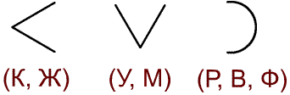 | Какие буквы спрятались?    Предложите ребенку угадать, какие буквы спрятались в этих картинках. Если задания нарисовать на отдельных листах, то ребенок, поворачивая лист в разные стороны, сможет найти больше букв. Если ребенок не может узнать какую-либо букву, обведите ее тупым концом карандаша, это поможет ему выделить букву на общем фоне.  Задание развивает зрительное восприятие.
Какая буква выглянула в окошко?  Можно использовать любые крупные буквы из разрезной азбуки. Дополнительно приготовьте лист большего размера с "окошком" любой формы (круглое, квадратное, прямоугольное). Спрячьте за этим листом букву из азбуки. Попросите ребенка узнать букву "в окошке" (по ее фрагменту).  Одну и ту же букву можно загадывать многократно, изменяя предъявляемый фрагмент "в окошке".  Игра развивает пространственное мышление и внимание. | Магазин  Цель - выделение в словах определенных звуков.  Взрослый - продавец, а ребенок - покупатель, который "приходит" в магазин, чтобы выбрать себе что-то из товаров. За покупку нужно расплатиться первым звуком слова. Например, если ребенок хочет купить ложку, то он должен сказать "Л-л".
Перестановка ударений  Цель: помочь ребенку усвоить принцип слогослияния.  Поэкспериментируйте с ударениями в словах, при ответе на вопросы воспитателя  - Как тебя зовут?  - ПашА. ПАша.  - Что это такое?  - ТЕлевизор, телЕвизор, телевИзор, телевизОр. | Запретные звуки  Цель - развивать умение выделять звуки в слове и учить работать по правилу.  Взрослый и ребенок договариваются, что один из звуков является запретным, например, нельзя произносить "3" или "К". Взрослый показывает ребенку картинки и спрашивает, что на них изображено, ребенок старается ответить, не называя запретный звук. Пусть на первом этапе запретный звук будет находиться в начале слова, а потом в конце.  - Кто ползет и шипит?  - .мея.  - Кто мурлыкает и все время умывается?  - .от.  - Кто пятится назад?  - Ра.
Тим и Том  Цель: учить различать твердые и мягкие звуки.  Нарисуйте двух человечков. Том "твердый" - он угловатый, тощий, а Тим "мягкий" - он округлый и толстый. Познакомьте с ними ребенка:  - Видишь, это Том, его имя начинается очень твердо. Т-т-т. Он сам весь твердый, как этот звук, и выбирает все твердое. Любит Томатный Сок, носит всегда Пальто, играет в Морской Бой и Мыльные Пузыри. А это Тим, его имя начинается мягко. Ть-ть-ть. Он любит все, что звучит так же мягко, как его имя: ест Тянучки и Тефтели, играет в Мяч, Рисует и носит Пиджак. Ты будешь Тим, а я Том. Мы идем в поход. Как ты думаешь, что с собой возьмет Тим: РЮКЗАК или РАНЕЦ?  1 | Также Тим и Том должны взять с собой КОТЕЛОК, КОНСЕРВЫ, САХАР, ЛОЖКИ, МИСКУ, ВЕРЕВКУ, БИНОКЛЬ, КОМПАС, КАРТУ, ЛЕДЕНЦЫ, КРОССОВКИ, КЕДЫ, КЕПКУ, ПАНАМКУ и т.д. Ребенку с помощью взрослого нужно выбрать, что из этого понесет Тим, а что Том. Потом можно поменяться ролями, пусть ребенок побудет Томом, который собирает грибы (ЛИСИЧКИ, МАСЛЯТА), ягоды (ЗЕМЛЯНИКУ, ГОЛУБИКУ), ловит рыбу (ЛЕЩА, САЗАНА) и т.д.  2
Заблудились в лесу  Цель: помочь ребенку научиться выделять в слове ударный звук.  Игрушки разбежались по комнате, их нужно позвать, потянув ударный звук - самый "громкий" звук в слове  - Ми-и-ишка!  - Маши-и-инка!  - Сло-о-он! | Звуковое лото  Взрослый раздает детям карточки с изображением разных предметов, растений или животных. Потом показывает знакомую детям букву и спрашивает:  - У кого есть слово на эту букву?  Затем игра усложняется: на карточках печатными буквами пишутся слова, дети должны узнавать предложенные буквы в начале, середине и конце слова.
«Я был в цирке... "  Для игры вам понадобятся карточки с буквами и слогами, фишки. Играть можно и вдвоём, и компанией. Участникам игры раздаются карточки с буквами, либо все карточки лежат стопкой на столе и игроки по очереди их берут. Первый игрок берет карточку с буквой или слогом и говорит: "Я был в цирке и видел..." Он должен назвать что-нибудь, начинающееся с буквы на его карточке. Называть можно не только существительные. Например, на букву "К" можно назвать и клоуна, и кувыркающегося гимнаста, и красный занавес.  Если вы будете использовать карточки со слогами, то необязательно, чтобы этот слог стоял в начале слова.  Варианты: "Я был на море...", "Я был в лесу...", "Я был в театре..." и т.д. | Предлоги.  Возьмите одноразовую картонную тарелку, расчертите её на сектора. В каждом секторе напишите предлоги - "на", "в", "под", "над", "с" и др.  Играть можно как в рулетку - бросая на тарелку шарик. А можно сделать в центре тарелки стрелку и вращать её. Смысл остается тот же - на какой предлог попадет шарик или стрелка, с тем предлогом и нужно составить предложение.
Кто здесь живет?  Вам потребуется: плоский картонный домик с вырезанными окошками, можно сделать паровозик с вагончиками, самолет или даже ракету - кому что интереснее. В окошки можно вставлять карточки с буквами, подходящие по размеру к окошкам. А можно прикрепить домик к доске и писать буквы мелом в окошках.  Прикрепите к доске домик и в пустые окошки впишите на доске в произвольном порядке наборы букв. Ребёнок должен угадать, какие слова живут в этом домике.  Примеры: А; П; Л; И; С; Е; О - лиса, лес, осел. | Бросаемся слогами.  Играть можно и вдвоем, и большой компанией, как и в предыдущей игре, используя мяч. Один игрок называет какой-нибудь слог, а другой должен добавить к этому слогу свой, так, чтобы получилось слово.  Примеры:  - Ко - …мар; … са; …тёнок; …рабль.  - Са - …молёт; …поги; … мовар.  - Де - …рево; …вочка; …ти.  Важно! Дети должны соблюдать правила орфографии: делить слова на слоги правильно и произносить их так, как они пишутся. КО – ляс – ка. Но не кА –ля –Ска.
Летела корова  Игроков должно быть не меньше трех. Все садятся в круг и, развернув правую руку ладонью вниз, а левую – ладонью вверх, соединяют свои ладони с ладонями соседей. По очереди произносят по слову стиха, в такт слову хлопая по ладони правого соседа: Летела корова, сказала слово.  Какое слово сказала корова?  Кому выпадает очередь отвечать, называет любое слово, например, “трава”. Его сосед вместе с хлопком говорит первую букву этого слова – “т”, следующий – вторую, и так до конца слова, до последнего “а”. Задача последнего игрока – не зазеваться и успеть убрать руку из-под завершающего хлопка. | Кто с какими буквами дружит.  Игра не только на запоминание букв и развитие речи, но и очень познавательная. На каждого игрока должна быть картинка животного. Можно разные. Например, у мамы - слон, у папы - крокодил, у ребенка - ёжик. Мама говорит: " Мой слон дружит с буквой "Х", потому, что у него есть хобот". Папа говорит: "А мой крокодил дружит с буквой "Р", потому, что живет в реке." Ребенок говорит:"Мой ёжик дружит с буквой "И", потому, что у него иголки.
Составь слово из слогов  Цель: обучение осмысленному чтению  Разрежьте двусложное слово на слоги, например: РЕ, КА. Предложите ребенку собрать слово из слогов, последовательность он определяет сам. У ребенка может получиться и КАРЕ, и РЕКА. Чтобы выбрать правильную последовательность слогов, ребенок осмысливает их сочетание.  То же в дальнейшем интересно сделать с трехсложными словами, например: МО-ЛО-КО (у ребенка могут получиться варианты: КОЛОМО, КОМОЛО, ЛОКОМО, ЛОМОКО, МОКОЛО), или ДО-РО-ГИ (могут получиться "слова": ГИРОДО, ГИДОРО, РОГИДО, РОДОГИ, ДОГИРО). | "Кто кем был или что чем было"  Цель: активизация словаря и расширение знаний об окружающем  Кем или чем раньше был:  - цыплёнок (яйцом),  - лошадь (жеребёнком),  - лягушка (головастиком),  - бабочка (гусеницей),  - ботинки (кожей),  - рубашка (тканью),  - рыба (икринкой),  - шкаф (доской),  - хлеб (мукой),  - велосипед (железом),  - свитер (шерстью) и т.д.?
"КУРОЧКА-РЯБУШЕЧКА"  Цель игры. Учить детей соотносить глагол с обстоятельствами места, причины (куда? зачем?) и образовывать глагол звукоподражанием (пищать).  Ход: Дети выбирают Курочку-Рябушечку, остальные исполняют роль цыплят. Ку рочке на голову надевают шапку. По сигналу водящего начинается диалог. - Курочка-Рябушечка, Куда идешь? - На речку.  - Курочка-Рябушечка, Зачем идешь? - За водой.  - Курочка-Рябушечка, Зачем тебе вода?  - Цыплят поить. Они пить хотят. На всю улицу пищат - Пи-пи-пи!  На слова "На всю улицу пищат" дети- цыплята убегают от курочки и пищат: "Пи-пи-пи". Если курочка ловит кого-то, то она произносит: "Иди к колодцу пить водицу". Пойманные дети выходят из игры. | "ГДЕ МЫ БЫЛИ, МЫ НЕ СКАЖЕМ"  Цель игры: Активизировать глагольную лексику. Учить соотносить слово с действием.  Ход: Водящий отходит в сторону, играющие тем временем договариваются, какую деятельность они будут изображать. На вопрос водящего: "Где вы были? Что вы видели?" - отвечают: "Где мы были, мы не скажем, а что делали, покажем" - показывают различные движения (стирают белье, рисуют картину и т. д.). Задача водящего по движениям правильно определить выполняемое действие и назвать его в форме глагола второго лица множественного числа. Например: "Вы пилите дрова". Если ответ правилен, команда разбегается, а водящий их догоняет. Пой манный становится водящим.
"Назови как можно больше предметов"  Цель: активизация словаря, развитие внимания  Дети становятся в ряд, им предлагается по очереди называть предметы, которые их окружают. Назвавший слово - делает шаг вперёд. Выигрывает тот, кто правильно и чётко произносил слова и назвал большее количество предметов, не повторяясь, и таким образом оказался впереди всех. | "Подбери рифму"  Цель: развивать фонематический слух  Восп-ль объясняет, что все слова звучат по-разному, но есть среди них и такие, которые звучат немножко похоже. Предлагает помочь подобрать слово.  По дороге шёл жучок,  Песню пел в траве ... (сверчок).  Можно использовать любые стихи или отдельные рифмы.
"Назови части предмета"  Цель: обогащение словаря, развитие умения соотносить предмет и его части.  Воспитатель показывает картинки с изображением дома, грузовика, дерева, птицы и т.д.  I вариант: дети по очереди называют части предметов.  II вариант: каждый ребёнок получает рисунок и сам называет все части. | "Закончи предложение"  Цель: употребление сложноподчинённых предложений  · Мама положила хлеб... куда? (в хлебницу)  · Брат насыпал сахар... куда? (в сахарницу)  · Бабушка сделала вкусный салат и положила его... куда? (в салатницу)  · Папа принёс конфеты и положил их ... куда? (в конфетницу)  · Марина не пошла сегодня в школу, потому что... (заболела)  · Мы включили обогреватели, потому что... (стало холодно)  · Я не хочу спать, потому что... (ещё рано)  · Мы поедем завтра в лес, если... (будет хорошая погода)  · Мама пошла на рынок, чтобы... (купить продукты)  · Кошка забралась на дерево, чтобы...(спастись то собаки)
"Кому угощение?"  Цель: употребление трудных форм существительных  Воспитатель говорит, что в корзинке подарки для зверей, но боится перепутать кому что. Просит помочь. Предлагаются картинки с изображением медведя, птиц - гусей, кур, лебедей, лошади, волка, лисы, рыси, обезьяны, кенгуру, жирафа, слона. Кому мёд? Кому зерно? Кому мясо? Кому фрукты? | «Назови три слова"  Цель: активизация словаря  Дети становятся в шеренгу. Каждому участнику по очереди задаётся вопрос. Нужно, делая три шага вперёд, давать с каждым шагом три слова-ответа, не замедляя темпа ходьбы.  · Что можно купить? (платье, костюм, брюки)  · Что можно варить? Что можно читать? Чем можно рисовать? Что может летать? Что может плавать? Что (кто) может скакать? И т. д.
"Кто кем хочет стать?"  Цель: употребление трудных форм глагола  Детям предлагаются сюжетные картинки с изображением трудовых действий. Чем заняты мальчики? (Мальчики хотят сделать макет самолёта) Кем они хотят стать? (Они хотят стать лётчиками). Детям предлагается придумать предложение со словом хотим или хочу. | "Зоопарк"  Цель: развитие связной речи  Дети садятся в круг, получая по картинке, не показывая их друг другу. Каждый должен описать своё животное, не называя его, по такому плану:  1. Внешний вид;  2. Чем питается.  Для игры используются "игровые часы". Вначале крутят стрелку. На кого она укажет, тот начинает рассказ. Затем вращением стрелки определяют, кто должен отгадывать описываемое животное.

Приложение 3
"Прогулка в весеннем лесу"
Образовательные цели:
- закреплять и уточнять знания детей о весне, весенних изменениях в природе;
- расширять и активизировать словарь;
- совершенствовать грамматический строй речи (образование однокоренных слов к слову весна, применение предлогов "над" и "под").
Коррекционно-развивающие цели:
- развивать координацию движений с речью;
- развивать связную (диалогическую) речь;
- развивать зрительное восприятие;
- развивать память, внимание, мышление.
Воспитательные цели:
- формировать интерес к логопедическим занятиям;
- формировать навыки самостоятельности, активности.
Ход ООД
1. Организационный момент.
Логопед встречает детей, держа в руках веточку дерева с распустившимися листочками.
Логопед: Ребята, кто-то оставил нам этот подарок. Чтобы узнать кто это сделал, отгадайте загадку:
Тает лужок,
Ожил лужок.
День прибывает.
Когда это бывает?
Дети: Весной.
Логопед: Правильно. Весна нас приглашает на прогулку в весенний лес.
2. Упражнение "Подходит - не подходит".
Логопед показывает детям картинки-символы признаков разных времен года.
Логопед: Давайте расскажем, что мы знаем о весне. Посмотрите на картинки и оставьте на мольберте только те признаки, которые подходят к весне.
Дети выбираю картинки-символы признаков весны.
Логопед: С помощью картинок-символов расскажите, какие признаки весны вы знаете.
Дети составляют предложения с опорой на картинки символы (Весной набухают почки. Весной прилетают перелетные птицы. Весной солнышко пригревает и т.д.).
3. Игра с мячом "Собери семейку"
Логопед: Давайте представим, что мы вышли на полянку в весеннем лесу, и поиграем с мячом. Соберем семейку к слову весна. Во время игры будем перебрасывать друг другу мяч.
Логопед: Как называют клюкву, которую собирают весной?
Дети: Веснянка.
Логопед: Что появляется на носу и щеках весной?
Дети: Веснушки.
Логопед: Как назвать все цветы, которые распускаются весной?
Дети: Весенние.
Логопед: Какую песенку поют скворцы?
Дети: Весеннюю.
Логопед: Молодцы! Давайте повторим эти слова.
Дети: Весна, веснянка, веснушки, весенние, весеннюю.
4. Физкультминутка "К нам идет весна".
Логопед предлагает детям проговорить чистоговорки с движениями.
На-на-на - к нам идет весна. Дети на слоги делают хлопки, на слова шагают.
Но-но-но - на улице тепло. На слоги - хлопки, на слова - руки вверх.
Ну-ну-ну - встречаем мы весну. На слоги - хлопки, на слова выпрямляют руки вперед.
Да-да-да, как хороша весна! Шагают и на слоги, и на слова.
5. Упражнение "Птицы прилетели".
Логопед обращает внимание детей на сюжетную картину: изображения деревьев и перелетных птиц, расположенных над или под этими деревьями.
Логопед: Посмотрите, ребята. В весеннем лесу уже очень много перелетных птиц. Назовите их.
Дети: Кукушка, гусь, скворец, утка.
Логопед: Расскажите, что делают эти птицы?
Ребенок: Гусь стоит под березой.
Ребенок: Скворец летает над дубом.
Ребенок: Кукушка летает над вербой.
Ребенок: Утка стоит под вербой.
6. Драмматизация сказка Н.Сладкова "Лиса и мышь".
Логопед: - Ребята, наш весенний лес наполнен различными звуками и голосами животных. Давайте послушаем разговор лисы и мыши.
Первой паре воспитанников, инсценирующих данную сказку, логопед предлагает кукол из пальчикового театра и ширму. Второй паре - кукол бибабо, а третьей - шапочки лисы и мышки.
Дети инсценируют сказку.
Лиса и Мышь
- Мышка-трусишка, ты треска боишься?
- Ни крошечки не боюсь.
- А громкого топота?
- Ни капельки не боюсь!
- А страшного рёва?
- Нисколечко не боюсь!
- А чего ж ты тогда боишься?
- Да тихого шороха...
7. Рефлексия.
Логопед прикрепляет на доску желтый круг, а каждому воспитаннику раздает по два лучика (желтого и голубого цвета).
Логопед: Ребята, над нашей весенней поляной появляется солнышко. Прикрепите к нему лучики.
- Если занятие для вас было интересное, увлекательное - прикрепите желтый лучик.
- Если занятие показалось не интересным или вам было очень сложно справляться с заданиями - прикрепите голубой лучик.

